COMMUNIQUÉ DE PRESSE
Würth Elektronik élargit sa gamme de borniers
Sans vis en versions THR
Waldenburg (Allemagne), le 28 novembre 2023 – Würth Elektronik complète sa série WR-TBL par des connecteurs push-in sans vis au pas de 3,5 mm et 3,81 mm. Les nouvelles séries 4101, 8101, 4093 et 8093 sont proches des spécifications des connecteurs à vis et peuvent les remplacer. Autre caractéristique importante pour les clients dont les lignes de production sont dominées par la technologie CMS : les séries THR 8101 et 8093 sont conçues pour le brasage dans le four de refusion.
Le boîtier des connecteurs de la série THR est en plastique haute température, les broches sont plus courtes et les connecteurs sont livrés sous forme de bande pour traitement automatique. Les séries 4101 (THT) et 8101 (THR) au pas de 3,5 mm sont disponibles avec des entrées de câbles horizontales, verticales et à 45°. Les séries 4093 (THT) et 8093 (THR) au pas de 3,81 mm ont une entrée de câble à 45°.
Les borniers allant de deux à douze broches, sont disponibles en stock. Des connecteurs de 13 à 24 broches peuvent aussi être fournis sur demande selon les spécifications du client.
Toutes les séries mentionnées ci-dessus sont certifiées cULus et VDE.

Images disponibles
Les images suivantes peuvent être téléchargées sur Internet pour impression : https://kk.htcm.de/press-releases/wuerth/

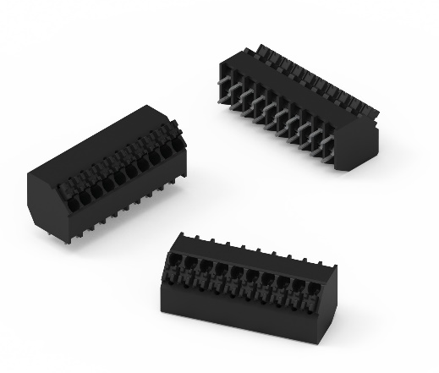Source photo : Würth Elektronik
Série 8101, pas de 3,5 mm, entrée de câble à 45°, THR – borniers robustes pour l’assemblage en ligne dans le four de refusion.

À propos du groupe Würth Elektronik eiSos
Le groupe Würth Elektronik eiSos est un fabricant de composants électroniques et électromécaniques pour l'industrie électronique et un facilitateur technologique pour des solutions électroniques pionnières. Würth Elektronik eiSos est l'un des plus grands fabricants européens de composants passifs et est actif dans 50 pays. Les sites de production situés en Europe, en Asie et en Amérique du Nord fournissent un nombre croissant de clients dans le monde entier.
La gamme de produits comprend : composants CEM, inductances, transformateurs, composants RF, varistances, condensateurs, résistances, quartz et oscillateurs, modules de puissance, bobines pour le transfert de puissance sans fils, diodes électroluminescentes, modules radio, connecteurs, Composants pour alimentations, switchs, boutons-poussoirs, plots de connexion de puissance, porte-fusibles, capteurs et solutions pour la transmission de données sans fils.
L'orientation service inégalée de la société se caractérise par la disponibilité de tous les composants du catalogue en stock sans quantité minimum de commande, des échantillons gratuits et une assistance étendue via un personnel technico-commercial et des outils de sélection.
Würth Elektronik fait partie du groupe Würth, leader mondial sur le marché des techniques d'assemblage et de fixation. La société emploie 8200 personnes et a réalisé un chiffre d'affaires de 1,33 milliard d’euros en 2022.
Würth Elektronik : more than you expect !
Plus amples informations sur le site www.we-online.com
Autres informations :  Würth Elektronik France  Romain Méjean  1861, Avenue Henri Schneider  CS 70029  69881 Meyzieu Cedex  France  Mob : +33 6 75 28 45 24  Courriel :  romain.mejean@we-online.com  www.we-online.com | Contact presse :  HighTech communications GmbH  Brigitte Basilio  Brunhamstrasse 21  81249 München  Allemagne  Tél : +49 89 500778-20  Courriel :  b.basilio@htcm.de  www.htcm.de

